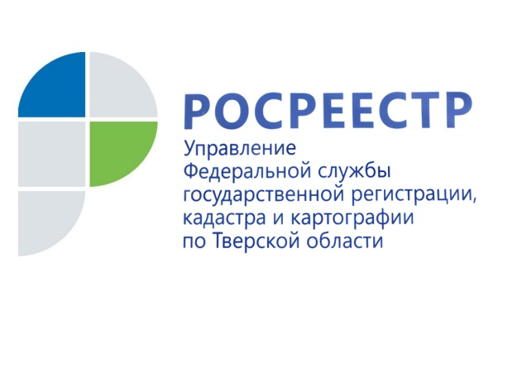
ПРЕСС-РЕЛИЗ

В Верхневолжье 23 офиса МФЦ осуществляют экстерриториальный прием документов

Жители региона теперь могут обратиться за постановкой на государственный кадастровый учет и государственной регистрацией прав не только на объекты Тверской области, но и на объекты, расположенные в других регионах в 23 офиса ГАУ «МФЦ» Тверской области.

Механизм подачи документов для получения услуг Росреестра по экстерриториальному принципу (независимо от места расположения объекта недвижимости) через МФЦ заработал во всех субъектах Российской Федерации. Воспользоваться услугой могут как физические, так и юридические лица.

Специалисты МФЦ при личном обращении гражданина будут принимать документы на бумажном носителе по расположенному в другом регионе объекту недвижимости, переводить их в электронный вид и направлять по специальным сетям связи в Росреестр по месту нахождения объекта. Решение о проведении государственного кадастрового учёта и/или государственной регистрации прав, сделок, ограничений (обременений) в случае подачи заявления по экстерриториальному принципу принимает территориальный орган Росреестра по месту нахождения объекта недвижимости. После проведения государственного кадастрового учёта и/или госрегистрации прав документы необходимо получать так же в МФЦ по месту их подачи.

Ранее, на территории Тверской области при личном обращении за постановкой на государственный кадастровый учет и государственной регистрацией прав на недвижимое имущество, находящееся в другом регионе, необходимо было обращаться в единственный офис приёма регионального филиала Кадастровой палаты по адресу: г.Тверь, ул. Горького, 27.

В Тверской области филиалы МФЦ начали прием документов по экстерриториальному принципу с середины февраля 2021 года. Всего с февраля по июль 2021 года в МФЦ Тверской области принято 1245 заявлений на предоставление услуг Росреестра по экстерриториальному принципу.

Экстерриториальный прием документов по оказанию государственных услуг Росреестра в МФЦ позволяет повысить доступность государственных услуг для заявителей, а также существенно сократить временные и финансовые затраты заявителей на поездки в другие регионы для проведения учетно-регистрационных действий с недвижимостью.

Справочно:
Услуги при совершении учетно-регистрационных действий по экстерриториальному принципу оказываются в такие же сроки, что и при обычном способе подачи документов. Для кадастрового учета срок оказания услуги составляет пять рабочих дней. Для регистрации права собственности установлен срок семь рабочих дней. Если процедуры регистрации прав на недвижимость и постановки на кадастровый учет проводятся одновременно, на оказание услуги отводится десять рабочих дней.
Перечень офисов МФЦ, осуществляющих в тверском регионе экстерриториальный приём документов, размещён на официальной странице Управления Росреестра по Тверской области в социальной сети «ВКонтакте» в разделе «Статьи».

О Росреестре
Федеральная служба государственной регистрации, кадастра и картографии (Росреестр) является федеральным органом исполнительной власти, осуществляющим функции по государственной регистрации прав на недвижимое имущество и сделок с ним, по оказанию государственных услуг в сфере ведения государственного кадастра недвижимости, проведению государственного кадастрового учета недвижимого имущества, землеустройства, государственного мониторинга земель, навигационного обеспечения транспортного комплекса, а также функции по государственной кадастровой оценке, федеральному государственному надзору в области геодезии и картографии, государственному земельному надзору, надзору за деятельностью саморегулируемых организаций оценщиков, контролю (надзору) деятельности саморегулируемых организаций арбитражных управляющих. Подведомственными учреждениями Росреестра являются ФГБУ «ФКП Росреестра» и ФГБУ «Центр геодезии, картографии и ИПД».

Контакты для СМИ
Макарова Елена Сергеевна
помощник руководителя
Управления Росреестра по Тверской области

+7 909 268 33 77, (4822) 34 62 24

69_press_rosreestr@mail.ru
www.rosreestr.ru
https://vk.com/rosreestr69
170100, Тверь, Свободный пер., д. 2

